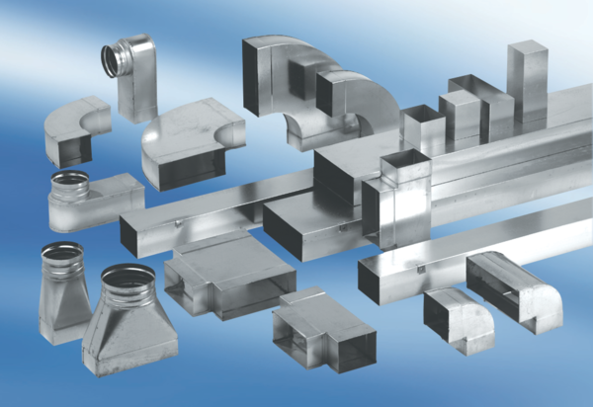Kształtka redukcyjna, asymetryczna REDA70/170/80Opakowanie jednostkowe: 1 sztukaAsortyment: K
Numer artykułu: 0055.0713Producent: MAICO

